POSKUS: ENOSMERNI ELEKTRIČNI KROG Ime in priimek:_______________________

- PREVODNIKI IN IZOLATORJI
Sestavi enostavni električni krog s svetilko in med žice veži različne snovi, ter preveri, če so prevodniki ali izolatorji in jih ustrezno poveži.
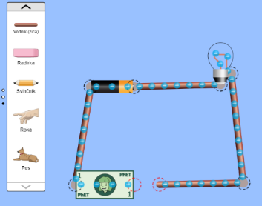 | 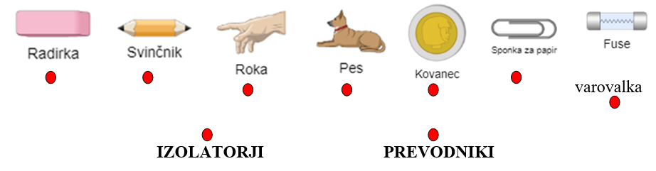

- ZAPOREDNA VEZAVA UPORNIKOV
Sestavi zaporedno vezavo dveh 10 ohmskih upornikov, ki so priključeni na baterijo, ki ima napetost 9 V. Pravilno priključi voltmeter, na prvi upornik in s spreminjanje parametrov izpolni preglednico.
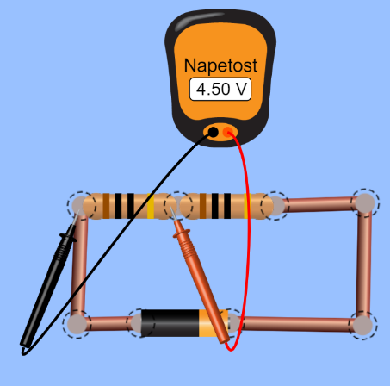 | - Prvi upornik ima 10 ohmov, drugi upornik tudi 10 ohmov.
 | U_{g} [V] | U₁ [V] | U₂ [V]
 | 9 V | 4,5
 | - Prvi upornik ima 10 ohmov, drugi upornik tudi 20 ohmov.
 | U_{g} [V] | U₁ [V] | U₂ [V]
 | 9 V
 | - Prvi upornik ima 50 ohmov, drugi upornik tudi 150 ohmov.
 | U_{g} [V] | U₁ [V] | U₂ [V]
 | 20 V
Ugotovitev:
- VZPOREDNA VEZAVA UPORNIKOV
Sestavi vzporeno vezavo dveh 100 ohmskih upornikov, ki so priključeni na baterijo, ki ima napetost 12 V. Pravilno priključi voltmeter, na prvi upornik in s spreminjanje parametrov izpolni preglednico.
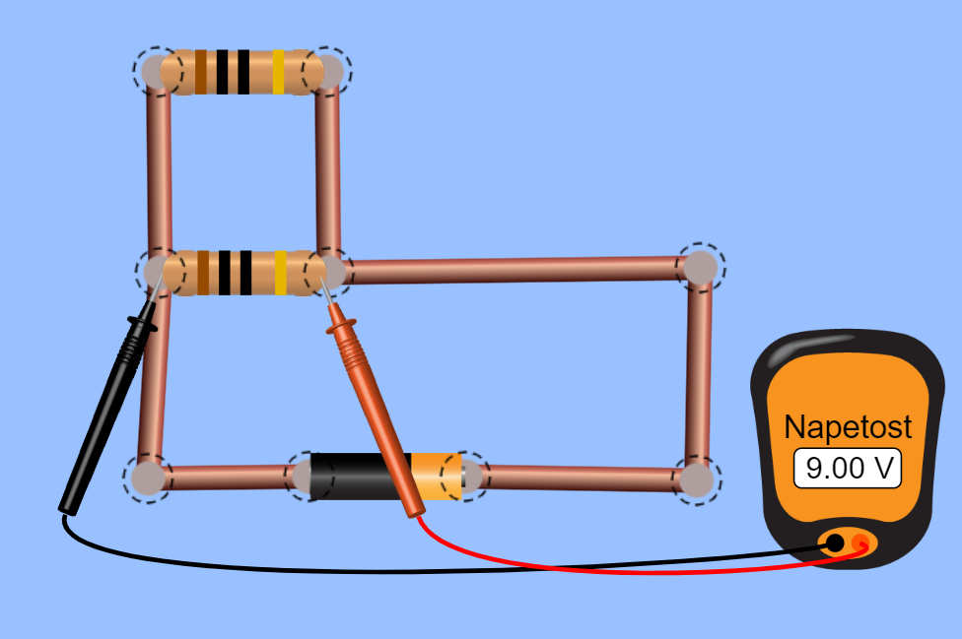 | - Prvi upornik ima 10 ohmov, drugi upornik tudi 10 ohmov.
 | U_{g} [V] | U₁ [V] | U₂ [V]
 | 9 V | 4,5
 | - Prvi upornik ima 10 ohmov, drugi upornik tudi 20 ohmov.
 | U_{g} [V] | U₁ [V] | U₂ [V]
 | 9 V
 | - Prvi upornik ima 50 ohmov, drugi upornik tudi 150 ohmov.
 | U_{g} [V] | U₁ [V] | U₂ [V]
 | 20 V
Ugotovitev:

POSKUS: ENOSMERNI ELEKTRIČNI KROG Ime in priimek:_______________________

- PREVODNIKI IN IZOLATORJI
Sestavi enostavni električni krog s svetilko in med žice veži različne snovi, ter preveri, če so prevodniki ali izolatorji in jih ustrezno poveži.

- ZAPOREDNA VEZAVA UPORNIKOV
Sestavi zaporedno vezavo dveh 10 ohmskih upornikov, ki so priključeni na baterijo, ki ima napetost 9 V. Pravilno priključi voltmeter, na prvi upornik in s spreminjanje parametrov izpolni preglednico.
 | - Prvi upornik ima 10 ohmov, drugi upornik tudi 10 ohmov.
 | U_{g} [V] | U₁ [V] | U₂ [V]
 | 9 V | 4,5
 | - Prvi upornik ima 10 ohmov, drugi upornik tudi 20 ohmov.
 | U_{g} [V] | U₁ [V] | U₂ [V]
 | 9 V
 | - Prvi upornik ima 50 ohmov, drugi upornik tudi 150 ohmov.
 | U_{g} [V] | U₁ [V] | U₂ [V]
 | 20 V
Ugotovitev:
- VZPOREDNA VEZAVA UPORNIKOV
Sestavi vzporeno vezavo dveh 100 ohmskih upornikov, ki so priključeni na baterijo, ki ima napetost 12 V. Pravilno priključi voltmeter, na prvi upornik in s spreminjanje parametrov izpolni preglednico.
 | - Prvi upornik ima 10 ohmov, drugi upornik tudi 10 ohmov.
 | U_{g} [V] | U₁ [V] | U₂ [V]
 | 9 V | 4,5
 | - Prvi upornik ima 10 ohmov, drugi upornik tudi 20 ohmov.
 | U_{g} [V] | U₁ [V] | U₂ [V]
 | 9 V
 | - Prvi upornik ima 50 ohmov, drugi upornik tudi 150 ohmov.
 | U_{g} [V] | U₁ [V] | U₂ [V]
 | 20 V
Ugotovitev:

